《略读实践课》高效教学教研活动
一、研究活动的时间：
2024年3月19日
二、教学研究活动的地点：
五年级三班教室
三、教学研究活动的负责人：
肖桂霞
四、教学研究活动的目的：
2022年版语文课程标准要实施落地，在新一轮基础教育课程改革的浪潮中，作为改革的主渠道、主阵地的课堂教学发生了巨大的变化，如教学的形式更加丰富多彩，师生的交流更加畅通，学生学习的方式更加多样，学生学习的兴趣更加浓厚，然而在欣喜之余的同时，我们感到不少的课堂在热闹的背后，也透射出放任与浮躁，造成课堂教学的效率并不理想，如小学语文课堂教学中学生的写减少了，学生琅琅的读书声越来越少了，语文味也越来越了，作为小学语文教师的我们有必要静下心来思考一下如何提高小学语文课堂教学的有效性，让小学语文课堂焕发生命的活力。本次活动选取略读课文的教学作为切入点进行研讨，如何提高教学的有效性，让课堂教学更高效。3月19日，我校语文教师举行了略读课文如何教更有效研讨活动，活动由肖桂霞老师主持，学校全体语文老师参加。
五、教学研究活动的过程：
（一）认真听课。
首先我们集中观看了一节肖桂霞老师精心打造的略读实践课。贴近新课程，较好地体现了自主、合作探究的学习方式。教者注重学生的主体地位，课堂上教师为学生创设了“主体参与、和谐发展”的教学氛围，教者用“这只快乐自由的石猴是怎样变成猴王的?石猴能成为猴王凭的是什么?你是从哪看出来的?”这一个大问题统领全文，逐步落实语文素养。引导搜索、拓展延伸了语文课堂教学。《小学语文课标》提出“努力开放而有活力的语文课标。”在学生的学习过程中教者又介绍了文章的写作背景及作者的《西游记》其他故事，激发了学生课后阅读的兴趣，实现了“语文小课堂，生活大课堂”的新课程理念，是符合学生年龄特点的设计。
（二）对新课标中略读实践内容进行研讨。
- 明确小学语文有效课堂教学的真谛。
所谓有效课堂教学，是指教师在遵循教学活动的客观规律下，运用科学的教学策略，采用灵活多样的教学方法，以尽可能少的时间、精力、物力投入，取得尽可能多的教学效果。而落实到语文课堂教学中，应该是为每一位学生创造最佳发展空间，让学生的潜能得到最大限度地开发，学生的语文综合素养都能得到培养。
- 明确有效的课是一堂能体现语文价值的课只有把扎实的语言文字训练和有效的人文教育真正结合起来，才能使语文课堂重焕生机。一节课中，学生该记住的东西就要让他记住，会认的字，会写的字词，要求背诵的篇章都尽量在课堂内完成，让学生在课堂内就感受到成功感。不要把这些任务留到课外，使语文教学走到高耗低效的老路上来。力求把课外的时间用在广泛阅读课外书上，让学生在博览群书中提高语文能力。
- 大家畅所欲言，交流自己的所想、所获。
- 学习略读课文，就是以教材略读课文为例子，主要是来应用方法，因此，对在精读引领课上学到的方法作一简单的回顾。提升学生的阅读力。
- 略读课文教学应把握两点:一是把握好课文在整个单元中的地位,略读课文应该是精读课文的有机延伸,是将精读学习所习得的方法进行实践运用。第二、链接阅读丛书，此环节主要是自主阅读，单个儿检测，检验方法在另外阅读环境中的使用情况。提升学生的理解力。
第三、分享交流，此环节需要合作进行：分享到人，落实阅读面。提升学生的表达力。
（四）负责人肖桂霞进行活动总结。
统编教材中，普通单元编排有略读课文，一般略读课文设计有“文前提示语”。略读课文不等同于略读,略读只是一种阅读方式,是为了获取相关的信息，而略读教学是一种教学活动,是让学生在阅读实践中，获取信息的同时，学会略读方法,从而培养学生的阅读能力。
对于略读课文的学习,同样，要求学生先认真读读略读课文的“文前提示语”。这段文字不仅自然地由精读课文过度到略读课,还有针对性地提出略读课文的学习要求和方法,使得精读课文和略读课文建构了一个阅读体系,落实“获取信息、整体感知、形成解释、作出评价、创意运用”五个维度，准确实施策略阅读。
附：
课堂活动剪影
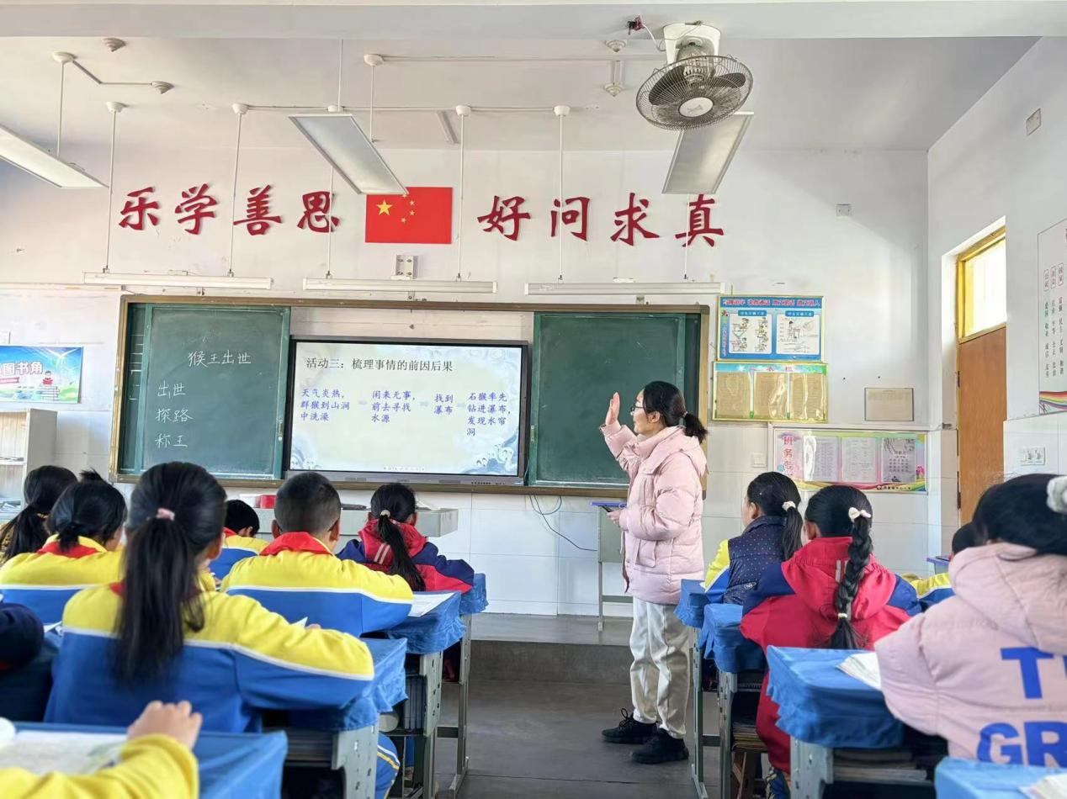
教研活动剪影
